ЛАБОРАТОРНАЯ РАБОТА 10
Изм.
Лист
№ докум.
Подпись
Дата
Лист
1
23.02.01.ЛР УЗОП351.010
190701.ЛР УЗОП252.013
190701.ЛР УЗОП352.011
190701.ЛР ОП351.011

Разраб.
Смирнов М.С.
Провер.
Горовых Л.И.
Реценз.
Н. Контр.
Утверд.
Изучение устройства и порядка работы телефонного аппарата
Лит.
Листов
2
УЖТ – филиал ПГУПС

Цель работы: изучить устройство и принцип работы телефонного аппарата системы ЦБ-АТС.
Оборудование: стенд с деталями телефонного аппарата системы ЦБ-АТС, номеронабиратель.

ПОРЯДОК ВЫПОЛНЕНИЯ РАБОТЫ:
- Изучить назначение деталей телефонного аппарата системы ЦБ-АТС.
- Проанализировать работу схему телефонного аппарата системы ЦБ-АТС в следующих случаях:
  - при приеме вызова;
  - при приеме речи;
  - при посылке вызова;
  - при передаче речи.
- Сделать выводы по работе:
  - состав и назначение балансного контура;
  - записать цепь при приеме вызова.

Содержание отчета: принципиальная схема телефонного аппарата системы ЦБ-АТС, выводы.

Литература: Л.А. Кондратьева, О.Н. Ромашкова «Системы регулирования движения на железнодорожном транспорте» с. 309-312

Вариант 5
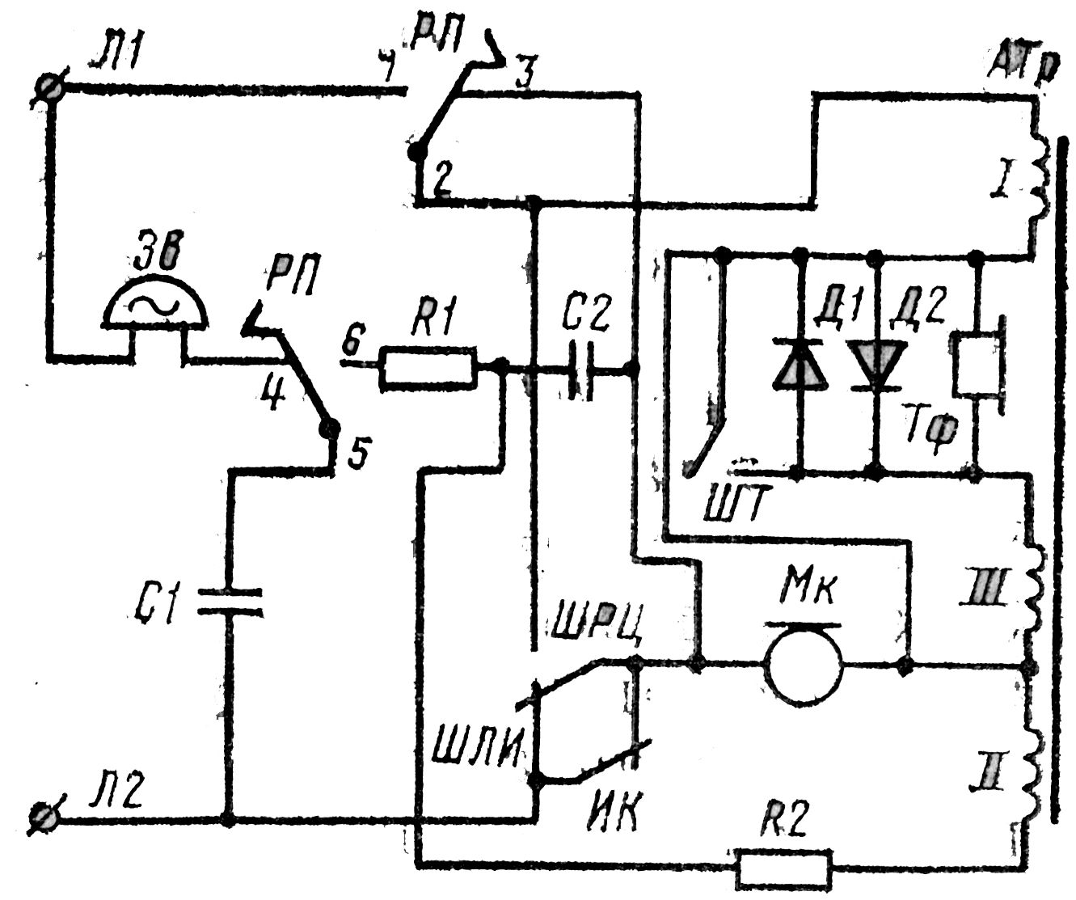
Принципиальная схема телефонного аппарата системы ЦБ-АТС
Изм.
Лист
№ докум.
Подпись
Дата
Лист
2
23.02.01.ЛР УЗОП351.010
190701.ЛР УЗОП252.013
190701.ЛР УЗОП352.011
190701.ЛР ОП351.011

Выводы __________________________________________________________
____________________________________________________________________________________________________________________________________________________________________________________________________________________________________________________________________________________________________________________________________________________________________________________________________________________________________________________________________________________________________________________________________________________________________________________________________________________________________________________________________________________
__________________________________________________________________________________________________________________________________________________________________________________________________________________________________________________________________________________________________________________________________________
__________________________________________________________________________________________________________________________________________________________________________________________________________________________________________________________________________________________________________________________________________
________________________________________________________________________________________________________________________________________________________________________________________________________________________________________________________________________

